## 烈士褒扬金的发放廉政风险防控图

**（行政给付类）**

制定方案

组织推荐

1. 资格审查不严、有意为特

定关系人放宽条件。

1. 评审时向评委打招呼，票决前传递导向性、目的性信息，人为影响专家决断和意见。
2. 因打招呼说情等，违规作出与评审结果相悖的决定。4.对公示期间，举报反应的问题，不认真调查取证，不如实汇报。

风险等级：中

风险点

防控措施

审核公示

1. 量化评分标准和要求，减少主观影响。
2. 得分表由统分人、计分人、纪检监察员共同签字确认。 8.当场宣布票决结果，评审专家组组长签字确认。

责任人：优抚科

资金发放不及时、不到

风险等级：低

风险点

防控措施

表彰

及时足额的给当事人银

行卡发放或及时下发乡镇发放。

责任主体：

优抚科

办结

# 行政奖励类—（烈士褒扬金的发放） 廉政风险防控责任人列表

2022年5月

|  |  |  |
| --- | --- | --- |
| **风险防控环节** | **风险防控岗位** | **风险防控责任人** |
| 受理 | 政务窗口受理人 | 杜雪刚 |
| 审查 | 股室负责人 | 范燕芳 |
| 决定 | 分管领导 | 畅旭梅 |
| 送达 | 办事人 | 杜雪刚 |
| … | … |  |
| … | … |  |
| … | … |  |

**注**：该列表按一图一表原则，分别附在各《廉政风险防控图》后。

## 重点优抚对象医疗救助金给付廉政风险防控图

**（行政给付类）**

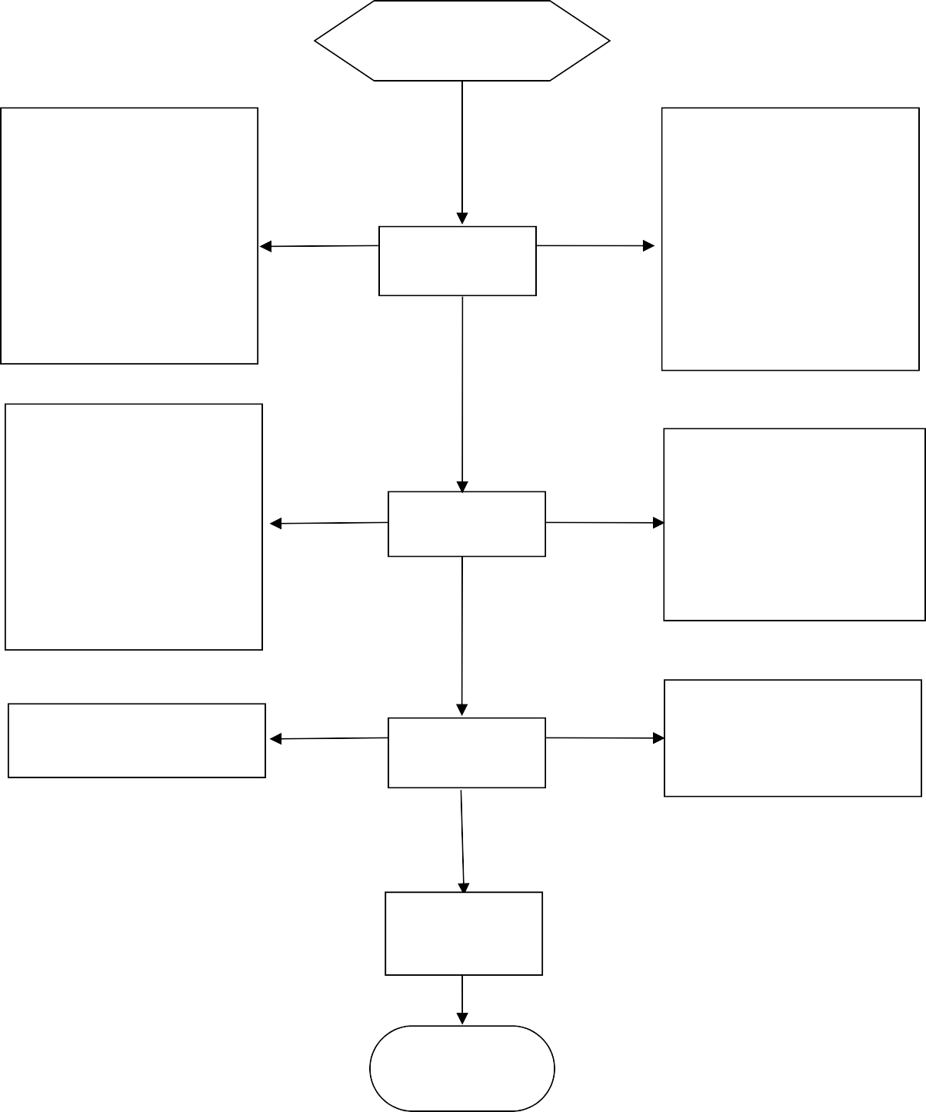

申请人申报

1. 故意刁难经办人。
2. 利用各种方式收取额外费用。
3. 无原因超时办理，久拖不

风险点

防控措施

1. 建立受理单制度。
2. 严格履行服务承诺制度， 做到首问负责和一次性告知。

不按规定标准、数额、对

象分配救助

风险等级：中

风险点

防控措施

严格按照规定要求编制

医疗救助金发放花名表。

审核 责任人：优抚科

风险点

防控措施

救助金发放不及时。

风险等级：中

社会化发放

责任人：政务窗口受理人

决定

送达

办结

|  |  |  |
| --- | --- | --- |
| 办。  4. 不能一次性告知所需材 | 受理 | 3.政务公开，明确工作程序、  时限等，按照项目核准规定 |
| 料。 |  | 办理。 |
| 风险等级：低 |  | 4.内部监督检查、投诉举报 |
|  |  | 受理。 |
|  |  | 责任人：优抚科 |

# 行政给付类—（重点优抚对象医疗救助金给付）廉政风险防控

**责任人列表**

|  |  |  |
| --- | --- | --- |
| **风险防控环节** | **风险防控岗位** | **风险防控责任人** |
| 受理 | 政务窗口受理人 | 杜雪刚 |
| 审查 | 股室负责人 | 范燕芳 |
| 决定 | 分管领导 | 畅旭梅 |
| 送达 | 办事人 | 杜雪刚 |
| … | … |  |
| … | … |  |
| … | … |  |

**注**：该列表按一图一表原则，分别附在各《廉政风险防控图》后。

## 参战参试退役人员生活补助金给付廉政风险防控图

**（行政给付类）**

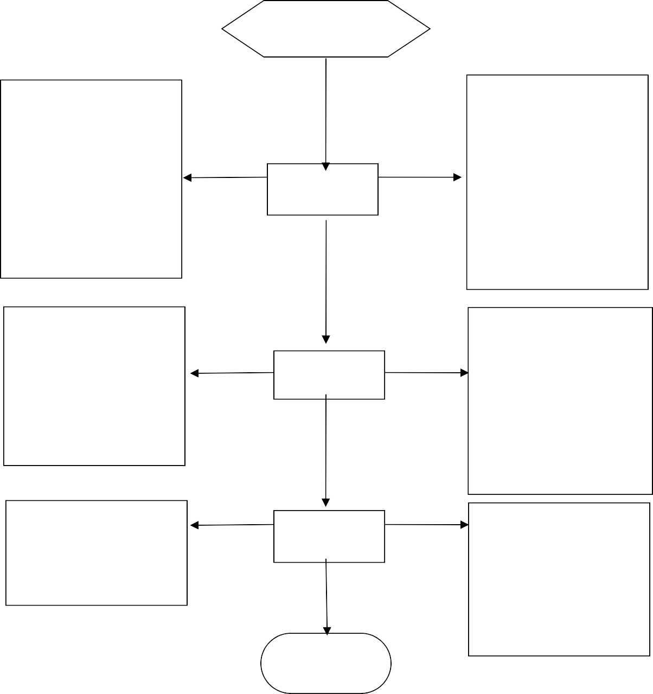

申请人申报

1、 故意刁难申请人；

2、不能一次告知所需材料； 风险等级：低

1、热情接待；

2、一次性告知所需材料。

风险点 防控措施

责任主体：

优抚科

受理

1. 无原因超时办理，久拖不

报；

1. 不严格审查或故意让虚假资料通过。

风险点

防控措施

审核

1、及时办理，不吃、拿、卡、

要；

2、不弄虚作假。责任主体：

优抚科

风险等级：中

风险点

防控措施

资金发放不及时、不到

风险等级：中

决定给付

及时足额的给当事人银行卡

发放或及时下发街道发放。责任主体：

优抚科

办结

# 行政给付类—（参战参试退役人员生活补助金给付）廉政风险防控

**责任人列表**

2022年5月

|  |  |  |
| --- | --- | --- |
| **风险防控环节** | **风险防控岗位** | **风险防控责任人** |
| 受理 | 政务窗口受理人 | 杜雪刚 |
| 审查 | 股室负责人 | 范燕芳 |
| 决定 | 分管领导 | 畅旭梅 |
| 送达 | 办事人 | 杜雪刚 |
| … | … |  |
| … | … |  |
| … | … |  |

**注**：该列表按一图一表原则，分别附在各《廉政风险防控图》后。

## 烈属、因公牺牲军人遗属、病故军人遗属定期抚恤金给付廉政风险防控图

**（行政给付类）**

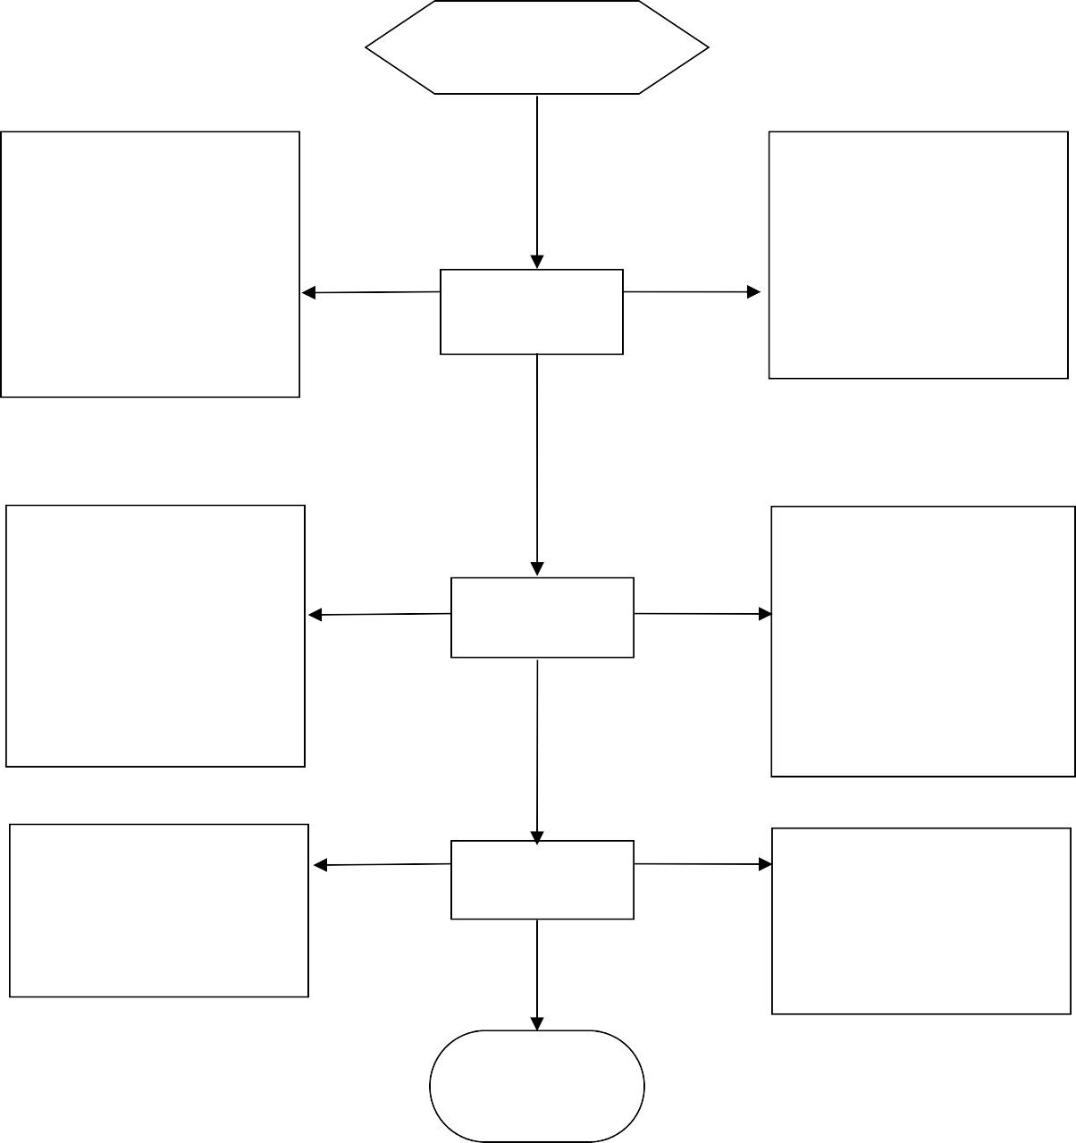

申请人申报

1、 故意刁难申请人；

2、 不能一次告知所需材料。

1、热情接待；

2、一次性告知所需材料。

风险等级：低

风险点

防控措施

受理

责任主体：

优抚科

不严格审查、弄虚作假

不弄虚作假。

风险等级：中

风险点

防控措施

责任主体：

审核 优抚科

风险点

防控措施

资金发放不及时、不到

风险等级：中

决定给付

及时足额的给当事人银

行卡发放或及时下发街道发放。

责任主体：

优抚科

办结

# 行政给付类—（烈属、因公牺牲军人遗属、病故军人遗属定期抚恤金给付）

**廉政风险防控责任人列表**

2022年5月

|  |  |  |
| --- | --- | --- |
| **风险防控环节** | **风险防控岗位** | **风险防控责任人** |
| 受理 | 政务窗口受理人 | 杜雪刚 |
| 审查 | 股室负责人 | 范燕芳 |
| 决定 | 分管领导 | 畅旭梅 |
| 送达 | 办事人 | 杜雪刚 |
| … | … |  |
| … | … |  |
| … | … |  |

**注**：该列表按一图一表原则，分别附在各《廉政风险防控图》后。

## 带病回乡退伍军人定期定量补助金给付廉政风险防控图

**（行政给付类）**

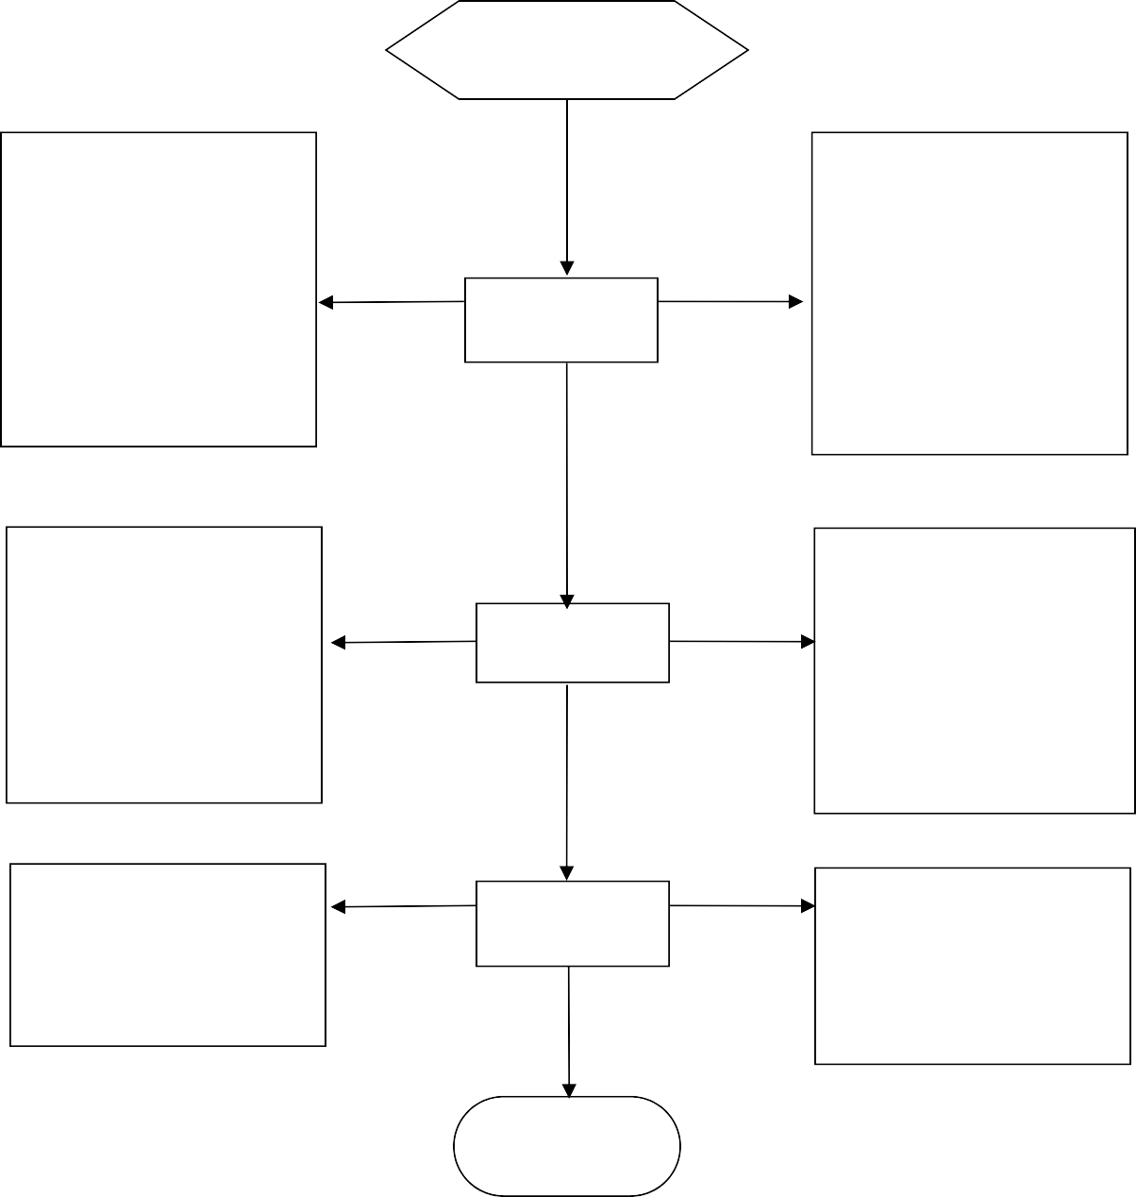

申请人申报

1、 故意刁难申请人；

2、 不能一次告知所需材料。风险等级：低

1、热情接待；

2、一次性告知所需材料。

风险点

防控措施

责任主体：

优抚科

受理

1、利用各种方法收取额外费

用；

2、无原因超时办理，久拖不报；

3、不严格审查或故意让虚假资料通过。

风险等级：中

风险点

1、不吃、拿、卡、要；

防控措施 2、不弄虚作假。

审核

责任主体：

优抚科

风险点

防控措施

资金发放不及时、不到

风险等级：中

报送财务

及时足额的给当事人银

行卡发放或及时下发街道发放。

责任主体：

优抚科

办结

# 行政给付类—（带病回乡退伍军人定期定量补助金给付）廉政风险防控

**责任人列表**

2022年5月

|  |  |  |
| --- | --- | --- |
| **风险防控环节** | **风险防控岗位** | **风险防控责任人** |
| 受理 | 政务窗口受理人 | 杜雪刚 |
| 审查 | 股室负责人 | 范燕芳 |
| 决定 | 分管领导 | 畅旭梅 |
| 送达 | 办事人 | 杜雪刚 |
| … | … |  |
| … | … |  |
| … | … |  |

**注**：该列表按一图一表原则，分别附在各《廉政风险防控图》后。

## 残疾军人抚恤金给付廉政风险防控图

**（行政给付类）**

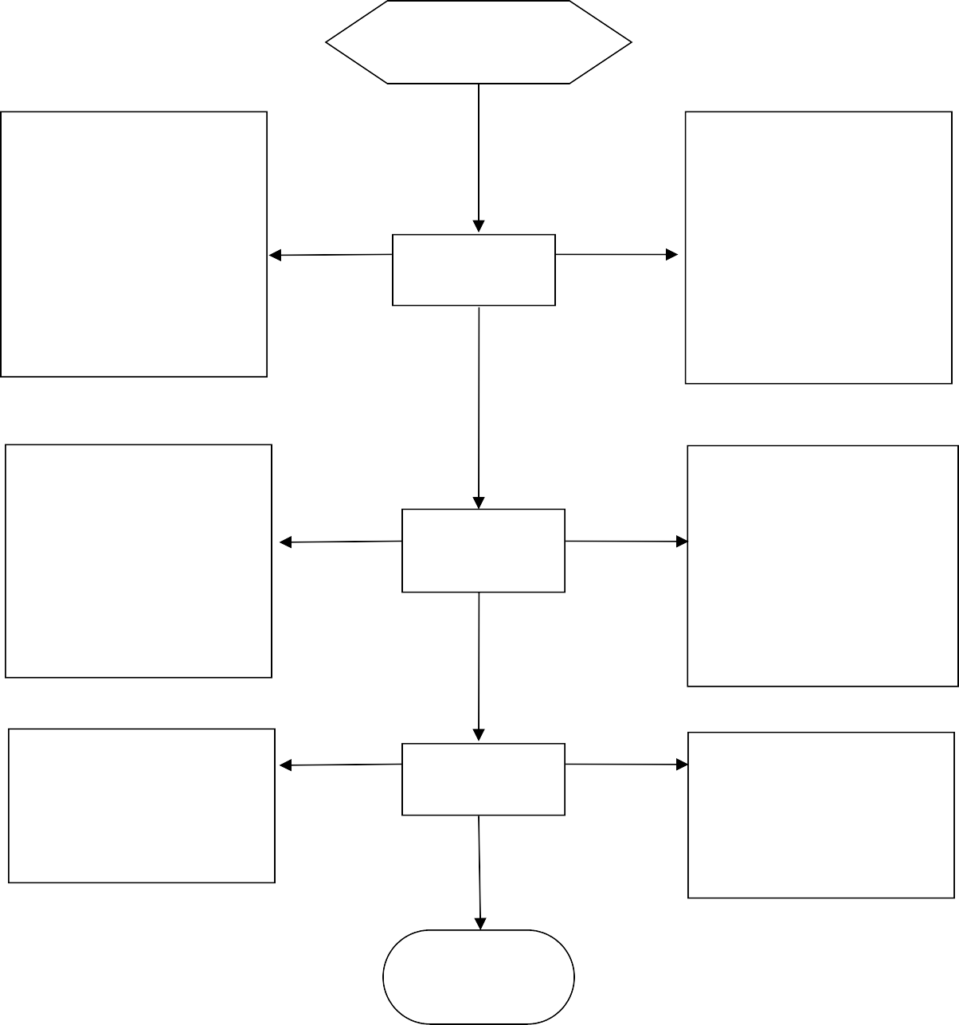

申请人申报

不认真核定身份和等级。

风险等级：低

认真核定身份和等级

责任主体：

风险点 防控措施 优抚科

受理

不严格审查。

严格审查

风险点 防控措施

风险等级：中

审核

责任主体：

优抚科

风险点

防控措施

1、不及时、不如实上报

2、资金发放不及时、不到风险等级：中

决定给付

1、 及时如实报名单

2、及时足额发放

责任主体： 优抚科

办结

# 行政给付类—（残疾军人抚恤金给付） 廉政风险防控责任人列表

2022年5月

|  |  |  |
| --- | --- | --- |
| **风险防控环节** | **风险防控岗位** | **风险防控责任人** |
| 受理 | 政务窗口受理人 | 杜雪刚 |
| 审查 | 股室负责人 | 范燕芳 |
| 决定 | 分管领导 | 畅旭梅 |
| 送达 | 办事人 | 杜雪刚 |
| … | … |  |
| … | … |  |
| … | … |  |

**注**：该列表按一图一表原则，分别附在各《廉政风险防控图》后。

## 义务兵家庭优待金给付廉政风险防控图

**（行政给付类）**

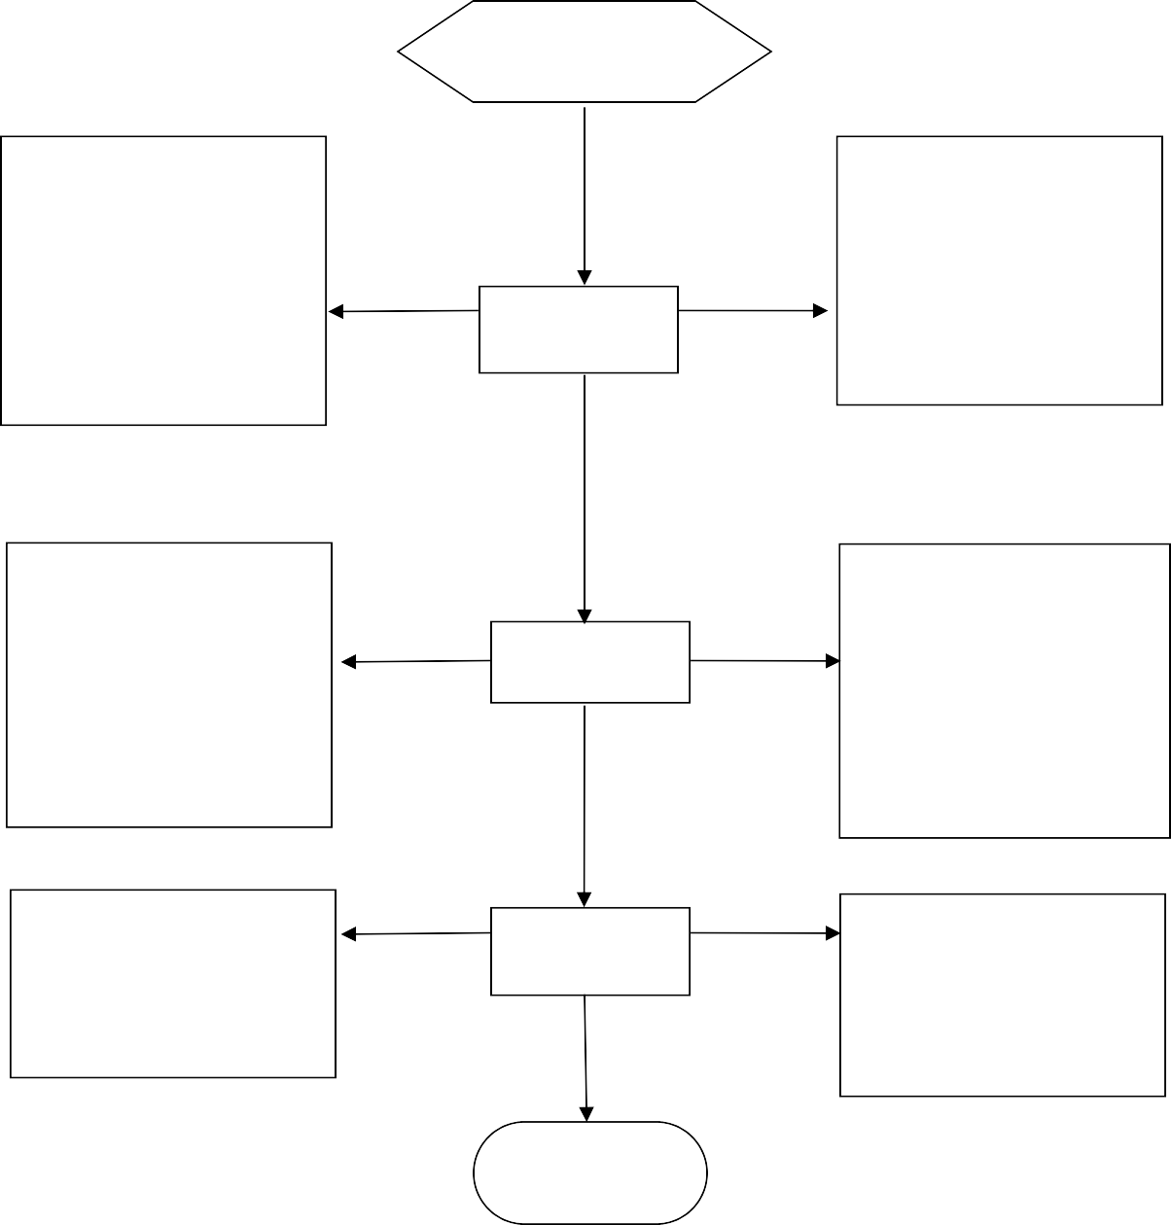

申请人申报

1、 故意刁难申请人；

2、 不能一次告知所需材料。

1、热情接待；

2、一次性告知所需材料。

风险等级：低

风险点

防控措施

受理

责任主体：

优抚科

1、利用各种方法收取额外费

用；

2、无原因超时办理，久拖不报；

风险点

1、不吃、拿、卡、要；

防控措施 2、不弄虚作假。

审核

责任主体：

优抚科

风险等级：中

风险点

防控措施

资金发放不及时、不到

风险等级：中

决定给付

及时足额的给当事人银

行卡发放或及时下发街道发放。

责任主体：

优抚科

办结

# 行政给付类—（义务兵家庭优待金给付） 廉政风险防控责任人列表

2022年5月

|  |  |  |
| --- | --- | --- |
| **风险防控环节** | **风险防控岗位** | **风险防控责任人** |
| 受理 | 政务窗口受理人 | 杜雪刚 |
| 审查 | 股室负责人 | 范燕芳 |
| 决定 | 分管领导 | 畅旭梅 |
| 送达 | 办事人 | 杜雪刚 |
| … | … |  |
| … | … |  |
| … | … |  |

**注**：该列表按一图一表原则，分别附在各《廉政风险防控图》后。

## 60 周岁以上烈士子女和新中国成立前错杀被平反人员子女定期生活补助金给付

**廉政风险防控图**

**（行政给付类）**

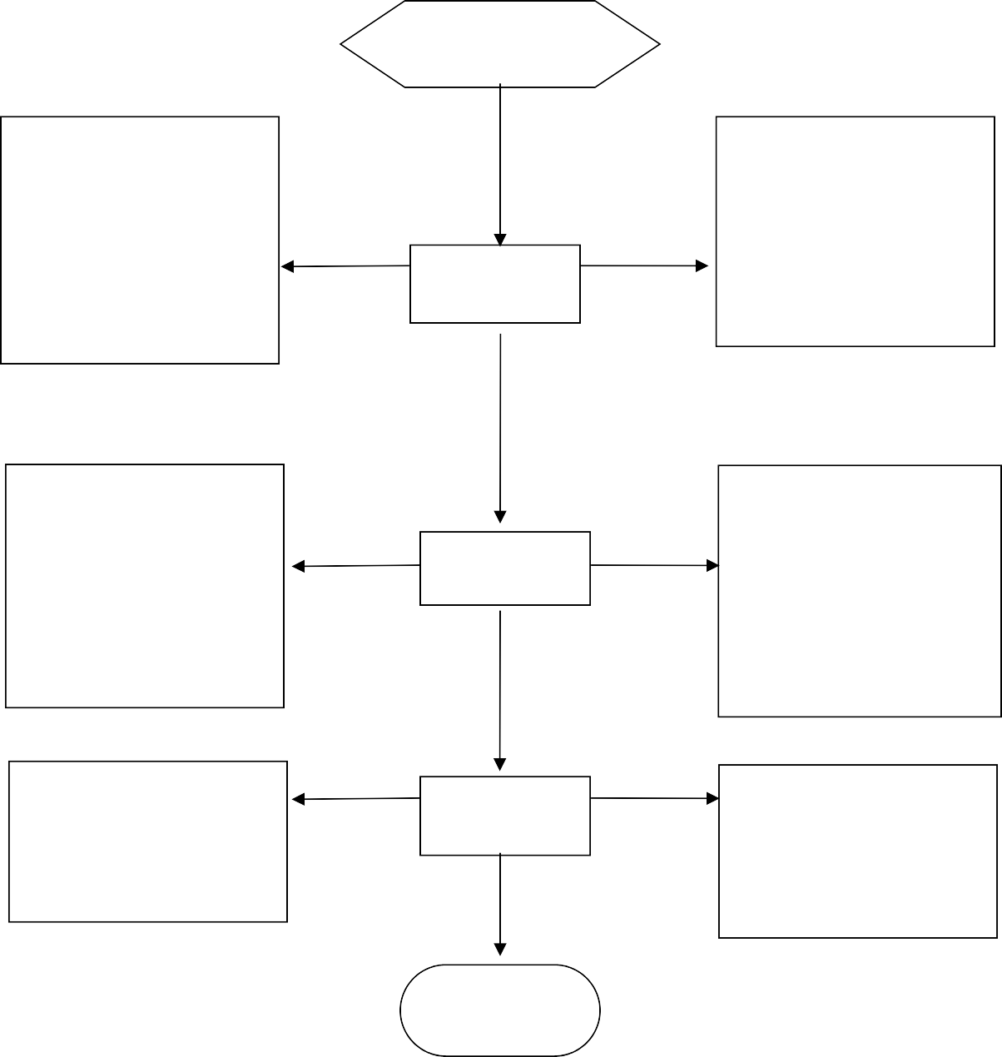

申请人申报

1、 故意刁难申请人；

2、 不能一次告知所需材料。

1、热情接待；

2、一次性告知所需材料。

风险等级：低

风险点

防控措施

受理

责任主体：

优抚科

不严格审查、弄虚作假

风险等级：中

不弄虚作假。

风险点

防控措施

责任主体：

审核 优抚科

风险点

防控措施

资金发放不及时、不到

风险等级：中

决定给付

及时足额的给当事人银

行卡发放或及时下发街道发放。

责任主体：

优抚科

办结

# 行政给付类—（60 周岁以上烈士子女和新中国成立前错杀被平反人员子女定期生活补助金给付）廉政风险防控责任人列表

2022年5月

|  |  |  |
| --- | --- | --- |
| **风险防控环节** | **风险防控岗位** | **风险防控责任人** |
| 受理 | 政务窗口受理人 | 杜雪刚 |
| 审查 | 股室负责人 | 范燕芳 |
| 决定 | 分管领导 | 畅旭梅 |
| 送达 | 办事人 | 杜雪刚 |
| … | … |  |
| … | … |  |
| … | … |  |

**注**：该列表按一图一表原则，分别附在各《廉政风险防控图》后。

## 60 周岁以上农村籍退役士兵老年生活补助金给付廉政风险防控图

**（行政给付类）**

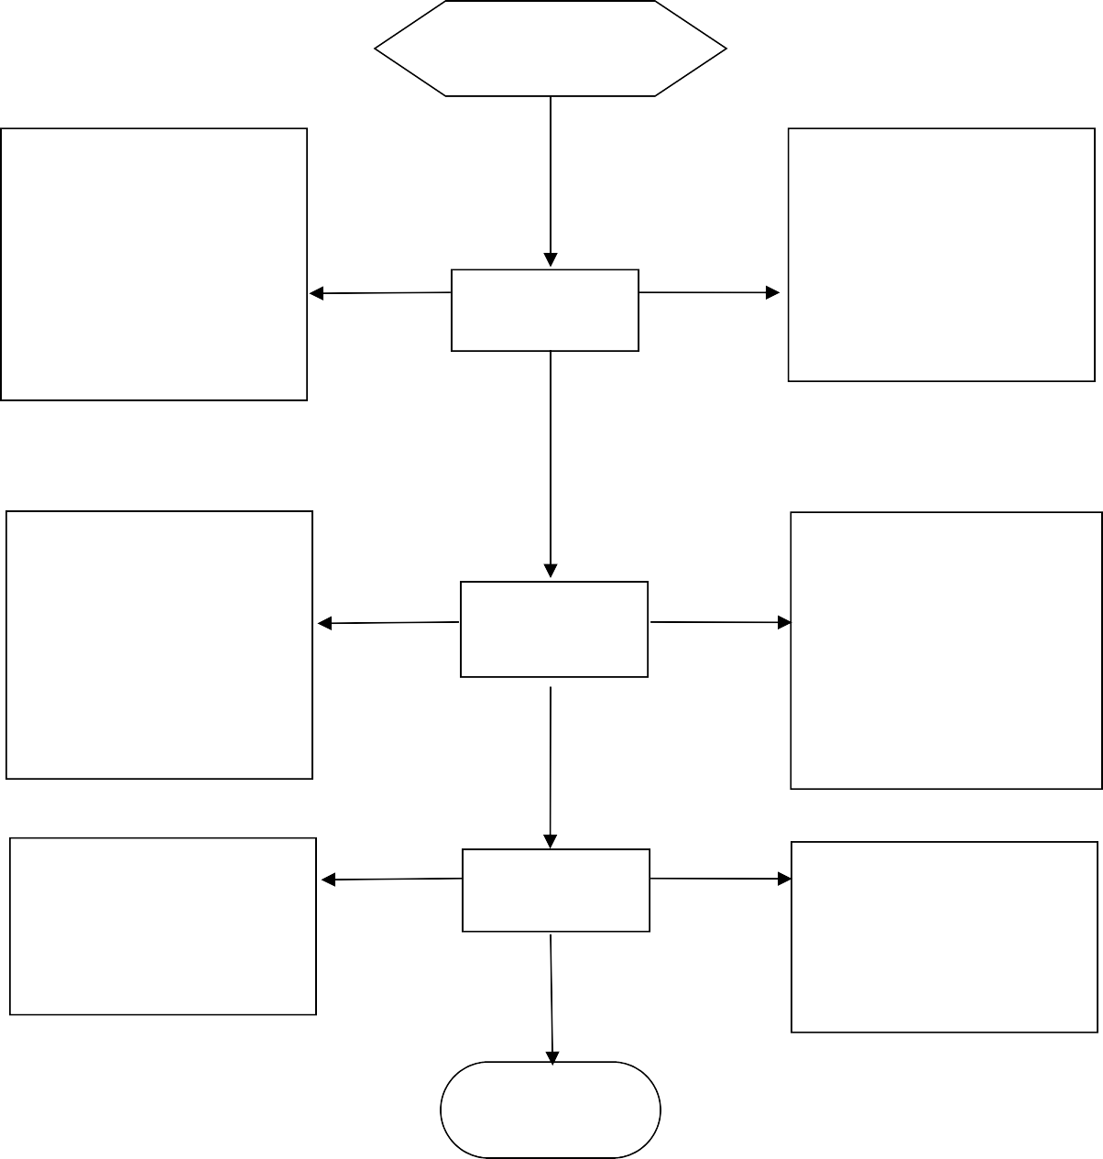

申请人申报

1、 故意刁难申请人；

2、 不能一次告知所需材料。

1、热情接待；

2、一次性告知所需材料。

防控措施

风险等级：低

风险点

责任主体：

受理

优抚科

不严格审查、弄虚作假

风险等级：中

不弄虚作假。

风险点

防控措施

审核

责任主体：

优抚科

风险点

防控措施

资金发放不及时、不到

风险等级：中

决定给付

及时足额的给当事人银

行卡发放或及时下发街道发放。

责任主体：

优抚科

办结

# 行政给付类—（60 周岁以上农村籍退役士兵老年生活补助金给付）廉政风险防控责

**任人列表**

2022年5月

|  |  |  |
| --- | --- | --- |
| **风险防控环节** | **风险防控岗位** | **风险防控责任人** |
| 受理 | 政务窗口受理人 | 杜雪刚 |
| 审查 | 股室负责人 | 范燕芳 |
| 决定 | 分管领导 | 畅旭梅 |
| 送达 | 办事人 | 杜雪刚 |
| … | … |  |
| … | … |  |
| … | … |  |

**注**：该列表按一图一表原则，分别附在各《廉政风险防控图》后。

## 烈属、因公牺牲军人遗属、病故军人遗属一次性抚恤金给付廉政风险防控图

**（行政给付类）**

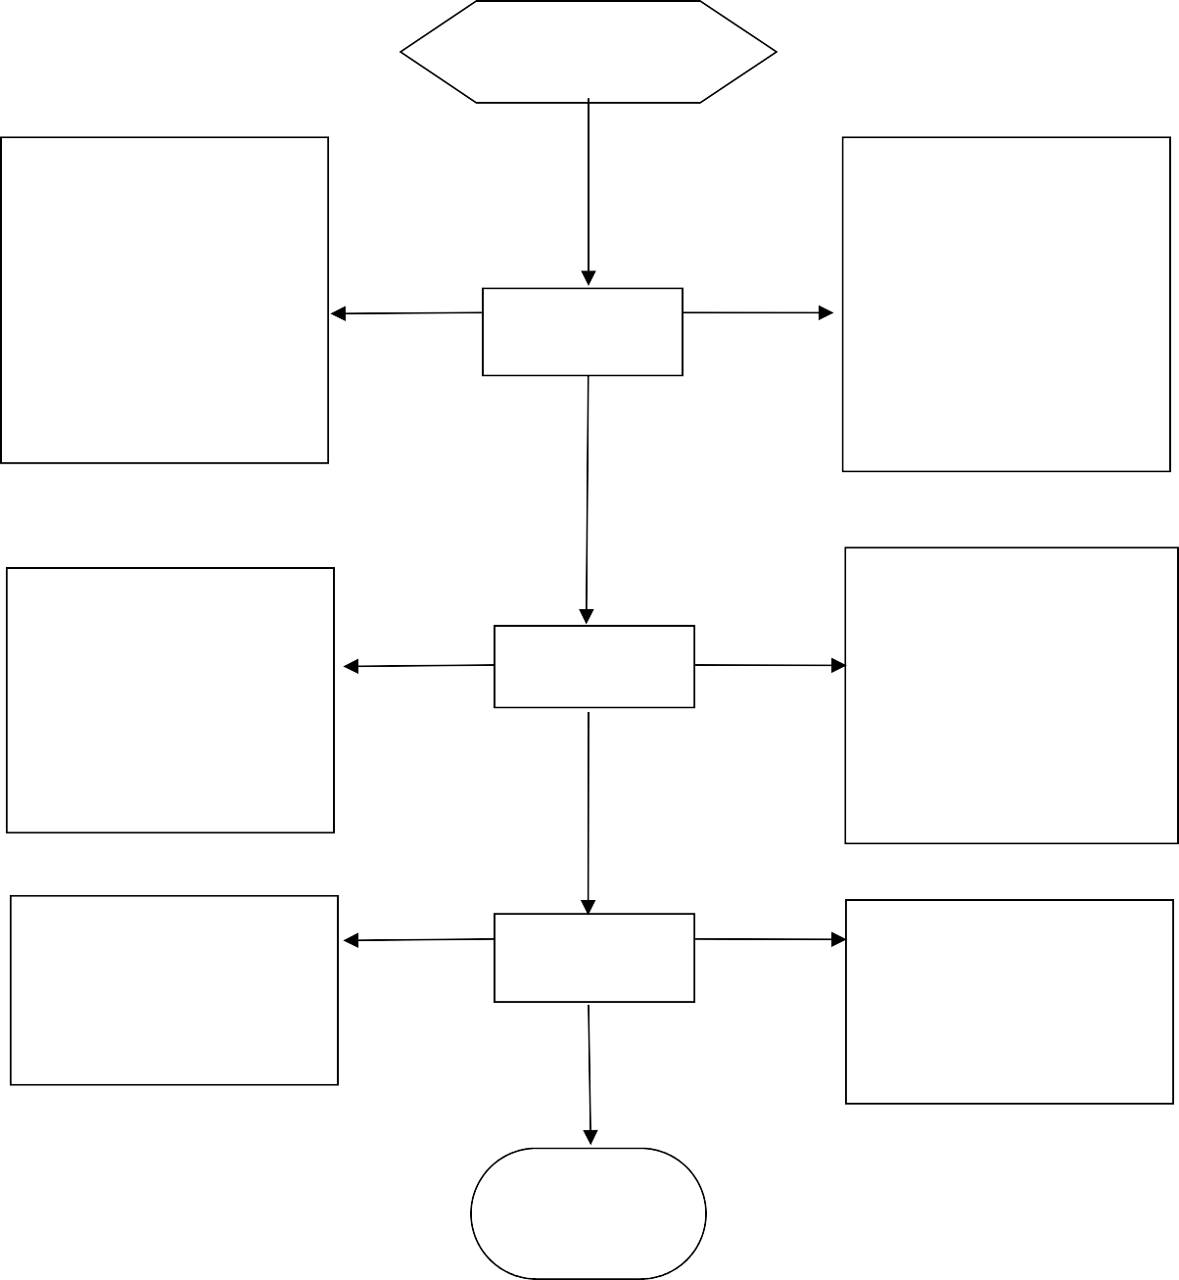

申请人申报

1、 故意刁难申请人；

2、 不能一次告知所需材料。

1、热情接待；

2、一次性告知所需材料。

风险等级：低

风险点

防控措施 责任主体：

优抚科

受理

1、无原因超时办理，久拖不

报；

2、不严格审查或故意让虚假资料通过。

风险等级：中

风险点

防控措施

审核

1、及时办理，不吃、拿、卡、

要；

2、不弄虚作假。责任主体：

优抚科

风险点

防控措施

资金发放不及时、不到

风险等级：中

报送财务股

及时足额的给当事人银

行卡发放或及时下发街道发放。

责任主体：优抚科

办结

# 行政给付类—（烈属、因公牺牲军人遗属、病故军人遗属一次性抚恤金给付）

**廉政风险防控责任人列表**

2022年5月

|  |  |  |
| --- | --- | --- |
| **风险防控环节** | **风险防控岗位** | **风险防控责任人** |
| 受理 | 政务窗口受理人 | 杜雪刚 |
| 审查 | 股室负责人 | 范燕芳 |
| 决定 | 分管领导 | 畅旭梅 |
| 送达 | 办事人 | 杜雪刚 |
| … | … |  |
| … | … |  |
| … | … |  |

**注**：该列表按一图一表原则，分别附在各《廉政风险防控图》后。

## 重点优抚对象丧葬补助费给付廉政风险防控图

**（行政给付类）**

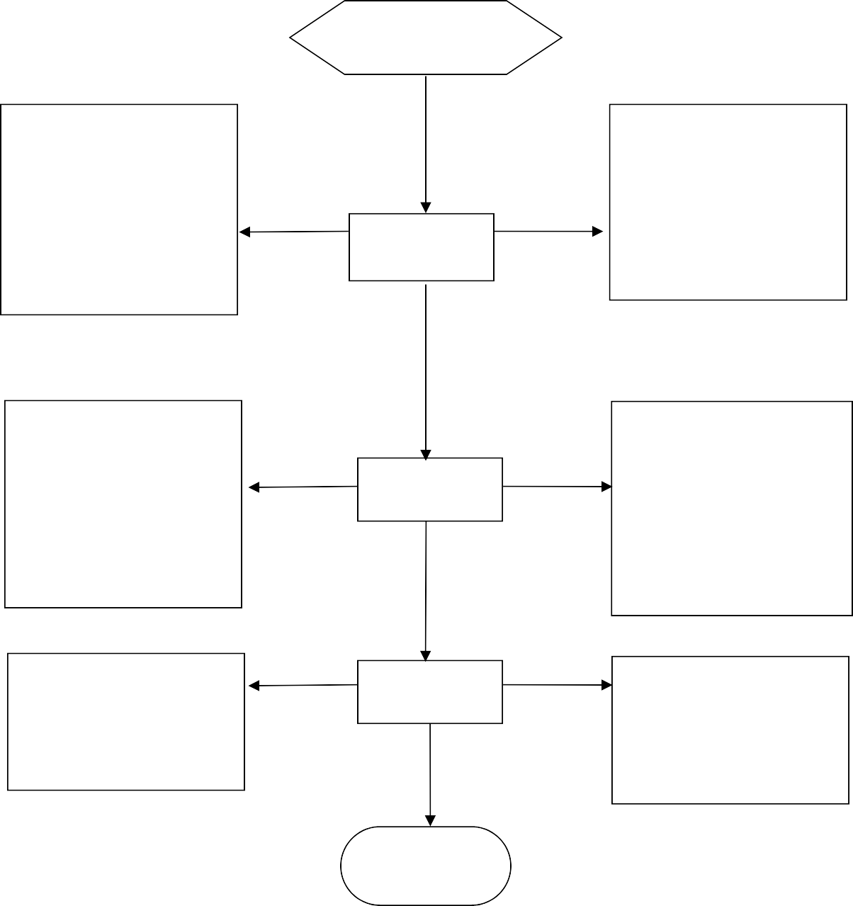

申请人申报

不认真核定身份和等级。

认真核定身份和等级

风险等级：低

风险点

责任主体：

防控措施 优抚科

受理

不严格审查、弄虚作假

不弄虚作假。

风险等级：中

风险点

防控措施

责任主体：

审核 优抚科

风险点

防控措施

资金发放不及时、不到

风险等级：中

决定给付

及时足额发放

责任主体： 优抚科

办结

# 行政给付类—（重点优抚对象丧葬补助费给付）廉政风险防控

**责任人列表**

2022年5月

|  |  |  |
| --- | --- | --- |
| **风险防控环节** | **风险防控岗位** | **风险防控责任人** |
| 受理 | 政务窗口受理人 | 杜雪刚 |
| 审查 | 股室负责人 | 范燕芳 |
| 决定 | 分管领导 | 畅旭梅 |
| 送达 | 办事人 | 杜雪刚 |
| … | … |  |
| … | … |  |
| … | … |  |

**注**：该列表按一图一表原则，分别附在各《廉政风险防控图》后。

## 分散安置的一至四级残疾军人护理费给付廉政风险防控图

**（行政给付类）**

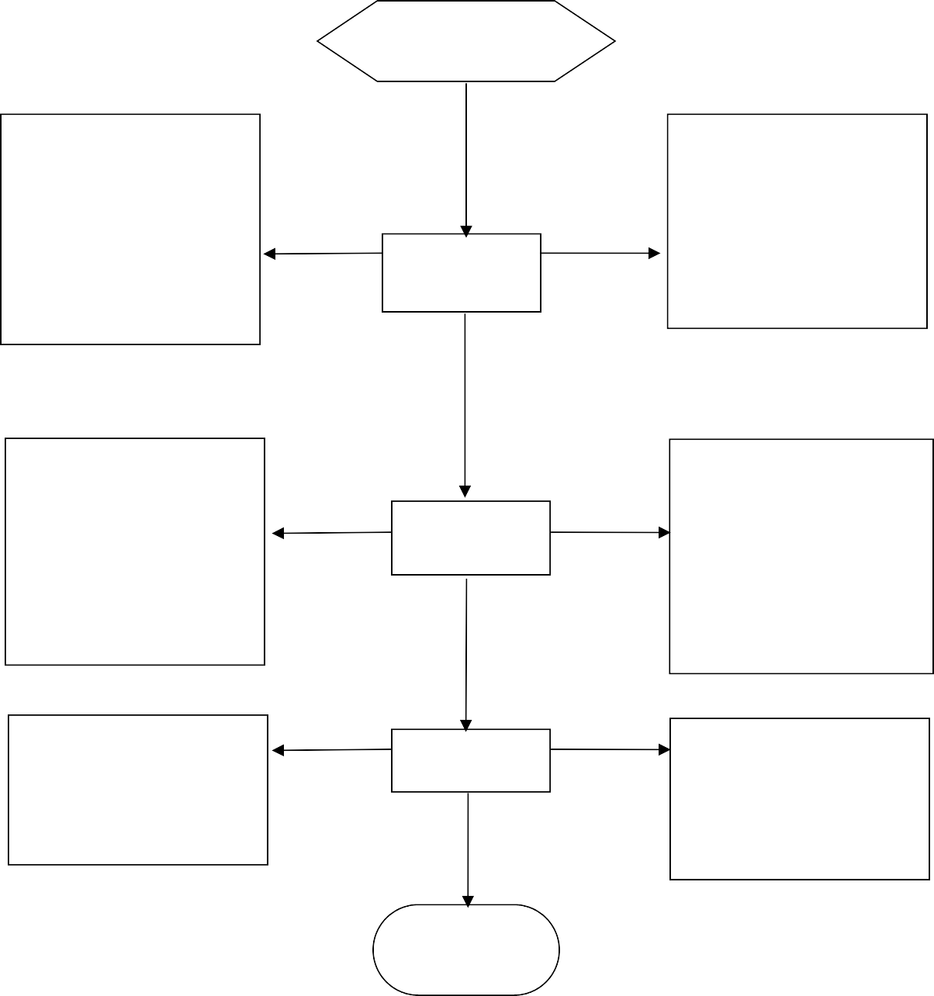

申请人申报

不认真核定身份和等级。

认真核定身份和等级

风险等级：低

风险点

防控措施

责任主体：

优抚科

受理

不严格审查、弄虚作假

不弄虚作假。

风险等级：中

风险点

防控措施

责任主体：

审核 优抚科

风险点

资金发放不及时、不到

风险等级：中

防控措施

决定给付

及时足额发放

责任主体： 优抚科

办结

# 行政给付类—（分散安置的一至四级残疾军人护理费给付）廉政风险防控

**责任人列表**

2022年5月

|  |  |  |
| --- | --- | --- |
| **风险防控环节** | **风险防控岗位** | **风险防控责任人** |
| 受理 | 政务窗口受理人 | 杜雪刚 |
| 审查 | 股室负责人 | 范燕芳 |
| 决定 | 分管领导 | 畅旭梅 |
| 送达 | 办事人 | 杜雪刚 |
| … | … |  |
| … | … |  |
| … | … |  |

**注**：该列表按一图一表原则，分别附在各《廉政风险防控图》后。

## 在乡复员军人定期定量补助金给付廉政风险防控图

**（行政给付类）**

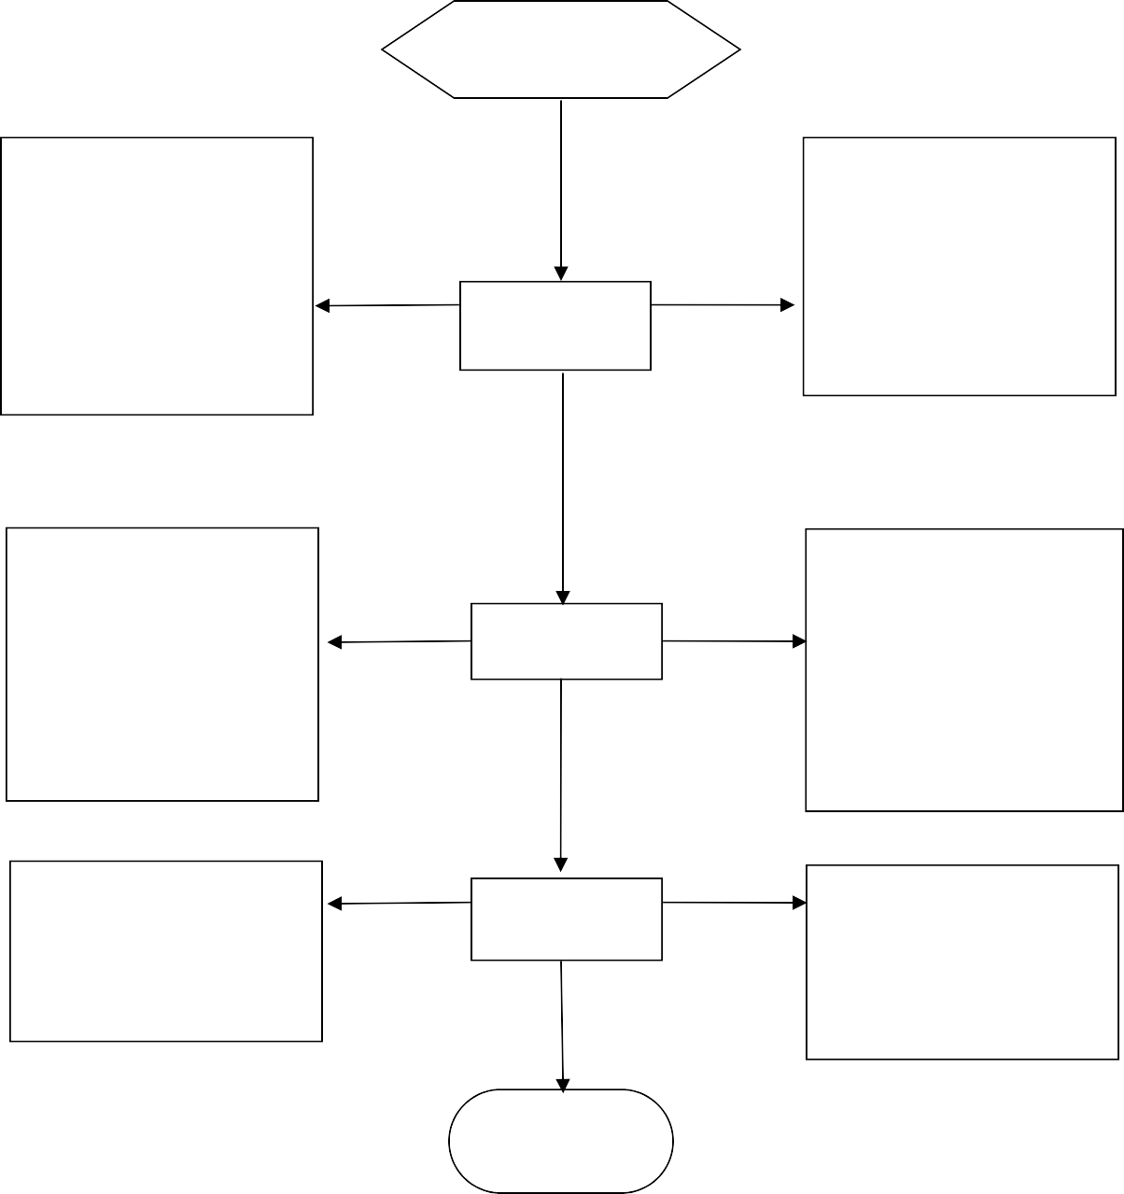

申请人申报

1、 故意刁难申请人；

2、 不能一次告知所需材料。

1、热情接待；

2、一次性告知所需材料。

风险等级：低

风险点

防控措施

受理

责任主体：

优抚科

1、利用各种方法收取额外费

用；

2、无原因超时办理，久拖不报；

3、不严格审查或故意让虚假

资料通过。 风险等级：中

风险点

防控措施

1、不吃、拿、卡、要；

2、不弄虚作假。

审核

责任主体：

优抚科

风险点

防控措施

资金发放不及时、不到

风险等级：中

决定给付

及时足额发放

责任主体： 优抚科

办结

# 行政给付类—（在乡复员军人定期定量补助金给付）廉政风险防控

**责任人列表**

2022年5月

|  |  |  |
| --- | --- | --- |
| **风险防控环节** | **风险防控岗位** | **风险防控责任人** |
| 受理 | 政务窗口受理人 | 杜雪刚 |
| 审查 | 股室负责人 | 范燕芳 |
| 决定 | 分管领导 | 畅旭梅 |
| 送达 | 办事人 | 杜雪刚 |
| … | … |  |
| … | … |  |
| … | … |  |

**注**：该列表按一图一表原则，分别附在各《廉政风险防控图》后

## 退役士兵自主就业一次性经济补助金给付廉政风险防控图

**（行政给付类）**

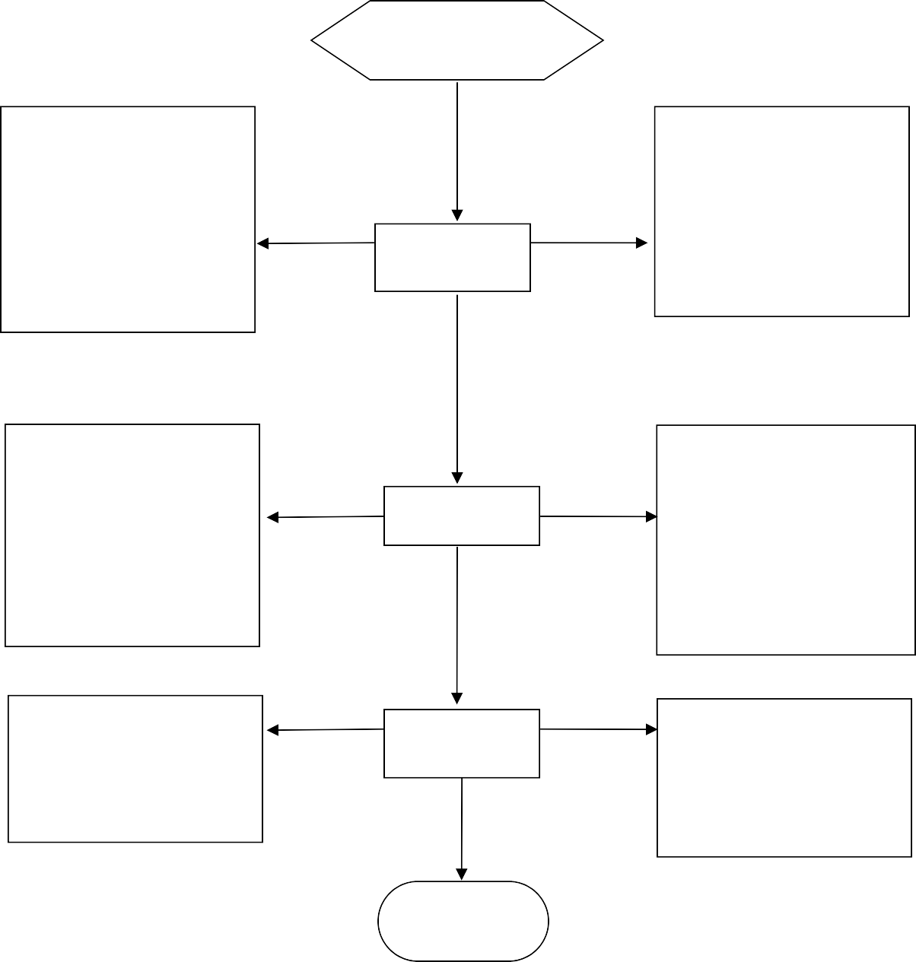

申请人申报

1、 故意刁难申请人；

2、 不能一次告知所需材料。

1、热情接待；

2、一次性告知所需材料。

风险等级：低

风险点

防 控 措

受理

施

责任主体：

安置科

1、违规审批；

2、擅自降低审批标准，帮助做假；

3、对符合条件的不批准。

风险点

防控措施

审核

1、认真、细致审批；

2、符合条件的及时批准，不符合条件的不予批准。

风险等级：中

责任主体：

安置科

风险点

防控措施

资金发放不及时、不到

风险等级：中

决定给付

及时足额的给当事人银

行卡发放或及时下发街道发放。

责任主体：

安置科

办结

# 行政给付类—（退役士兵自主就业一次性经济补助金给付）廉政风险防控

**责任人列表**

2022年5月

|  |  |  |
| --- | --- | --- |
| **风险防控环节** | **风险防控岗位** | **风险防控责任人** |
| 受理 | 政务窗口受理人 | 史卫卫 |
| 审查 | 股室负责人 | 马丽霞 |
| 决定 | 分管领导 | 任玉龙 |
| 送达 | 办事人 | 史卫卫 |
| … | … |  |
| … | … |  |
| … | … |  |

**注**：该列表按一图一表原则，分别附在各《廉政风险防控图》后。

无故不及时受理风险等级：高

1、利用各种方法收取额外费用；

2、无原因超时办理，久拖不报；

3、不严格审查或故意让虚假资料通过。

风险等级：高

1. 严格执行文书制作操作规范。
2. 落实文书制作限时制。
3. 加强内部监管，落实责任追究。

责任人：优抚科

## 退役军人残疾等级评定及残疾军人等级调整廉政风险防控图

**（其他类）**

1、热情接待；

2、一次性告知所需材料。

责任主体： 优抚科

申请人提出申请

1、故意刁难申请人；

2、 不能一次告知所需材料。

风险点

防控措施

风险等级：中

受理

风险点

防控措施

审 查

1、不吃、拿、卡、要；

2、不弄虚作假。责任主体：

优抚科

1、不严格审查申报资料；

2、帮助弄虚作假。

风险点

防控措施

**决**

**定**

风险等级：低

办结

1. 擅自改动内容，制作文书

不规范。

1. 不及时办结。
2. 未及时送达。风险等级：低

风险点

送达

1. 严格执行文书制作操作规

防控措施 范。

1. 落实文书制作限时制。
2. 加强内部监管，落实责任追究。

责任人：优抚科

办结

# 其他类—（退役军人残疾等级评定及残疾军人等级调整）廉政风险防控

**责任人列表**

2022年5月

|  |  |  |
| --- | --- | --- |
| **风险防控环节** | **风险防控岗位** | **风险防控责任人** |
| 受理 | 政务窗口受理人 | 杜雪刚 |
| 审查 | 股室负责人 | 范燕芳 |
| 决定 | 分管领导 | 畅旭梅 |
| 送达 | 办事人 | 杜雪刚 |
| … | … |  |
| … | … |  |
| … | … |  |

**注**：该列表按一图一表原则，分别附在各《廉政风险防控图》后。

违规办理

风险等级：高

1. 严格执行文书制作操作规范。
2. 落实文书制作限时制。
3. 加强内部监管，落实责任追究。

责任人：安置科

## 退役士官、退役士兵接收安置廉政风险防控图

**（其他类）**

1、 积极与部队、当事人见面。

2、 补齐手续、档案

责任主体： 安置科

申请人提出申请

1、 档案登记不及时

2、 审查不严格

风险等级：中

风险点

防控措施

受理

及时、认真负责的为当事人

风险点

防控措施

审 查

办理相关手续。

责任主体：

安置科

1. 擅自改动内容，制作文书

不规范。

1. 不及时办结。
2. 未及时送达。风险等级：低

风险点

制定计划安置

防控措施

办结

# 其他类—（退役士官、退役士兵接收安置） 廉政风险防控责任人列表

2022年5月

|  |  |  |
| --- | --- | --- |
| **风险防控环节** | **风险防控岗位** | **风险防控责任人** |
| 受理 | 政务窗口受理人 | 史卫卫 |
| 审查 | 股室负责人 | 马丽霞 |
| 决定 | 分管领导 | 任玉龙 |
| 送达 | 办事人 | 史卫卫 |
| … | … |  |
| … | … |  |
| … | … |  |

**注**：该列表按一图一表原则，分别附在各《廉政风险防控图》

## 烈士的申报廉政风险防控图

**（其他类）**

申请人提出申请

不一次性告知所需材料风险等级：中

风险点 防控措施

对资料不齐全的一次性告知。

责任主体： 优抚科

受理

无故不及时受理风险等级：高

风险点 防控措施

审查

及时受理。

责任主体： 优抚科

未严格审查申报材料风险等级：高

风险点 防控措施

决定

严格审查申报材料、按规定程序上报。

责任主体：

优抚科

* 1. 擅自改动内容，制作文书不规范。
  2. 不及时办结。
  3. 未及时送达。风险等级：低

风险点 防控措施

送达

1. 严格执行文书制作操作规范。
2. 落实文书制作限时制。
3. 加强内部监管，落实责任追究。

责任人：优抚科

办结

# 其他类—（烈士的申报）廉政风险防控责任人列表

2022年5月

|  |  |  |
| --- | --- | --- |
| **风险防控环节** | **风险防控岗位** | **风险防控责任人** |
| 受理 | 政务窗口受理人 | 杜雪刚 |
| 审查 | 股室负责人 | 范燕芳 |
| 决定 | 分管领导 | 畅旭梅 |
| 送达 | 办事人 | 杜雪刚 |
| … | … |  |
| … | … |  |
| … | … |  |

**注**：该列表按一图一表原则，分别附在各《廉政风险防控图》后